镇安县接待办公室

2018年部门综合预算说明

一、部门主要职责

1、研究制订全县接待工作的制度、规定和管理办法，并组织实施;

2、负责全县重大公务活动、重要会议和规定范围内的来客接待工作；

3、负责县党政代表团外出参观、考察、学习的后勤服务工作；

4、负责对各镇、各部门接待工作的业务指导；

5、完成领导交办的其他接待任务。

二、2018年年度部门工作任务

1、加强公务接待理论研究，以创新的理论指导接待工作。

2、积极探索公务接待新思路，努力构建适应新时期公务接待工作要求的工作机制。

3、丰富公务接待内涵，全面提升公务接待服务水平。

4、加强公务接待队伍建设，提高公务接待人员整体素质。

三、部门预算单位构成

镇安县接待办公室预算单位构成为接待办一个预算单位，属财政全额拨款的事业单位。

四、部门人员情况说明

截止2017年底，部门人员编制10人，实有人员8人，全部为事业编制。

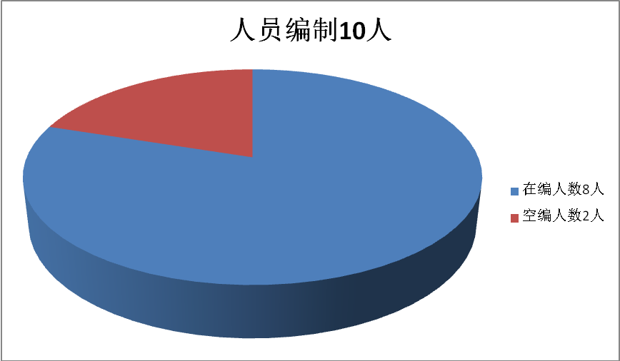

五、部门国有资产占有使用及资产购置情况说明

截至2017年9月30日，部门共有车辆10辆。2018年部门预算未安排购置车辆,未安排购置单价20万元以上的设备。

六、部门预算绩效目标说明

2018年部门绩效目标管理工作还处于推进阶段，初步探索了专项业务经费绩效目标管理，政府基金预算当年拨款0万元。

七、2018年部门预算收支说明

（一）收支预算总体情况。

2018年部门总体收支115.72万元，与上年对比增加了11.73万元，主要是人员工资调整增加以及机关事业单位基本养老保险缴费纳入单位预算。

（二）财政拨款收支情况。

2018年部门财政拨款收支115.72万元，与上年对比增加了11.73万元，主要是人员工资调整增加以及机关事业单位基本养老保险缴费纳入单位预算。

（三）一般公共预算拨款支出明细情况。

1、一般公共预算当年拨款规模变化情况。

2018年部门一般公共预算拨款收支115.72万元，与上年对比增加了11.73万元，主要是人员工资调整增加以及机关事业单位基本养老保险缴费纳入单位预算。

2、支出按功能科目分类的明细情况。

2018年部门一般公共预算拨款支出115.72万元，按照支出功能分类包括行政运行支出56.52万元，其他政府办公厅（室）及相关机构事务支出59.20万元。其中：人员经费53.32万元，与上年对比增加了12.13万元，主要原因是人员工资调整增加以及机关事业单位基本养老保险缴费纳入单位预算；公用经费3.2万元，与上年对比减少了0.4万元，主要原因是人员减少压缩经费支出；专项业务经费59.20万元，与上年对比持平，主要原因是认真执行中央八项规定，严格按照各项财经法规和制度控制开支，确保各项费用不增长。

3、支出按经济科目分类的明细情况。

2018年部门一般公共预算拨款支出115.72万元，按照部门支出经济分类包括工资福利支出53.32万元，商品和服务支出62.40万元。其中：人员经费53.32万元，与上年对比增加了12.13万元，主要原因是人员工资调整增加以及机关事业单位基本养老保险缴费纳入单位预算；公用经费3.2万元，与上年对比减少了0.4万元，主要原因是人员减少压缩经费支出；专项业务经费59.20万元，与上年对比持平，主要原因是认真执行中央八项规定，严格按照各项财经法规和制度控制开支，确保各项费用不增长。

（四）政府性基金预算支出情况。

部门无政府性基金预算收支，并已公开空表。

（五）国有资本经营预算拨款收支情况。

部门无国有资本经营预算拨款收支。

（六）“三公”经费等预算情况。

2018年部门“三公”经费预算56.20万元，其中因公出国（境）费用0万元，公务接待费0万元，公务用车购置0万元，公务用车运行维护费56.20万元。与上年对比减少0.4万元，主要原因是认真执行中央八项规定，严格控制“三公”经费。2018年未安排会议费及培训费预算。

（七）机关运行经费安排情况。

2018年机关运行经费62.40万元，与上年对比减少了0.4万元，主要是压缩了“三公”经费支出。

（八）政府采购情况。

部门2018年无政府采购预算，并已公开空表。

八、专业名词解释

机关运行经费：指为保障行政单位（包括参照公务员法管理的事业单位）运行用于购买货物和服务的各项公用经费，包括办公及印刷费、邮电费、差旅费、会议费、福利费、日常维修费、专用材料及办公用房水电费、办公用房取暖费、办公用房物业管理费、公务用车运行维护费以及其他费用。）

镇安县接待办公室

2018年3月16日